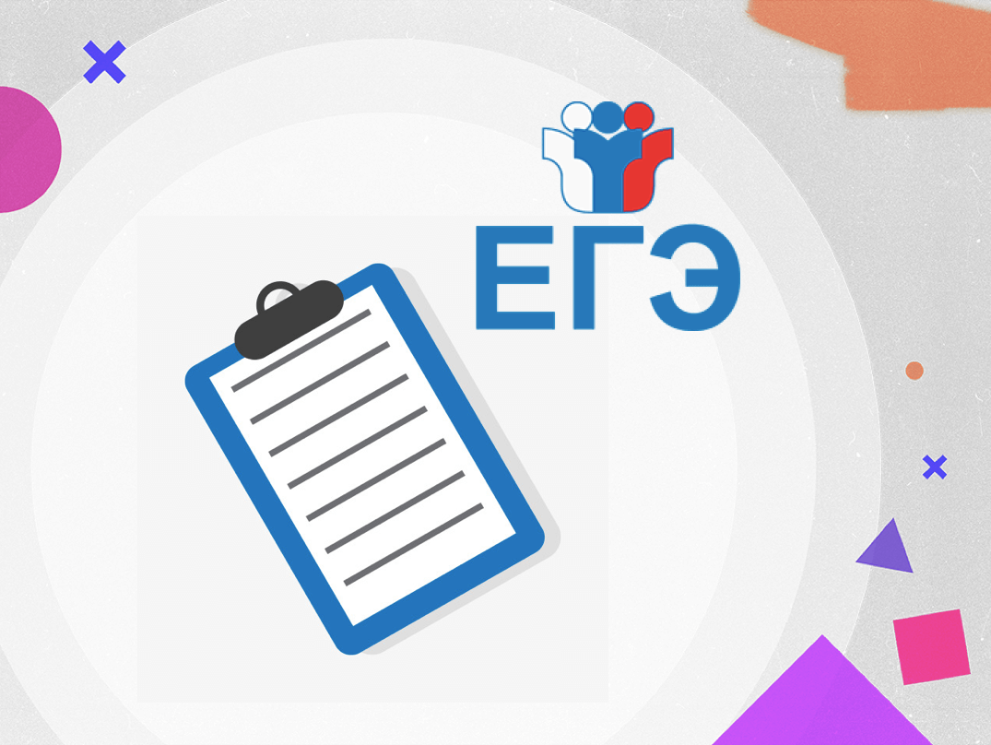

**Заполняй бланки ЕГЭ верно!**

Неправильно заполненный бланк ответов ЕГЭ — дорога к низкому баллу за экзамен. Заполняй бланки ответов ЕГЭ **верно**, чтобы не испортить себе жизнь не той ручкой или неправильно написанной буквой.

Например, в 2021 году несколько человек получили ***0 баллов*** ***на ЕГЭ из-за неправильной ручки***. Министерство образования согласилось проверить работы вручную, но предупредило: в следующий раз подобных поблажек не будет! Так что читайте внимательно и запоминайте все подробности заполнения бланков ЕГЭ!

Бланки ЕГЭ периодически перерабатывают: сначала они были цветные и свои для каждого предмета, после стали универсальными для всех экзаменов. Недавно, когда бланки начали печатать непосредственно перед ЕГЭ в аудитории, они стали **черно-белыми**.

Сейчас пакет документов экзамена состоит из:

* **Бланка регистрации.** Тут будут все ваши личные данные.
* **Бланка регистрации устного экзамена.** Дадут, если вы пришли сдавать устную часть. Ничем не отличается от первого, кроме названия.
* **Бланка ответов № 1.**Сюда нужно будет вписать ответы на задания с кратким ответом.
* **Бланка ответов № 2.**Это листы для ответов на задания с развернутым ответом. Сразу выдадут две штуки: **лист 1**и **лист 2**. Именно 2 листа одного типа бланков; номер будет помечен в правом верхнем углу. Если этого будет мало, дадут **Дополнительный бланк ответов №2**.

**Как заполнять бланк регистрации ЕГЭ**

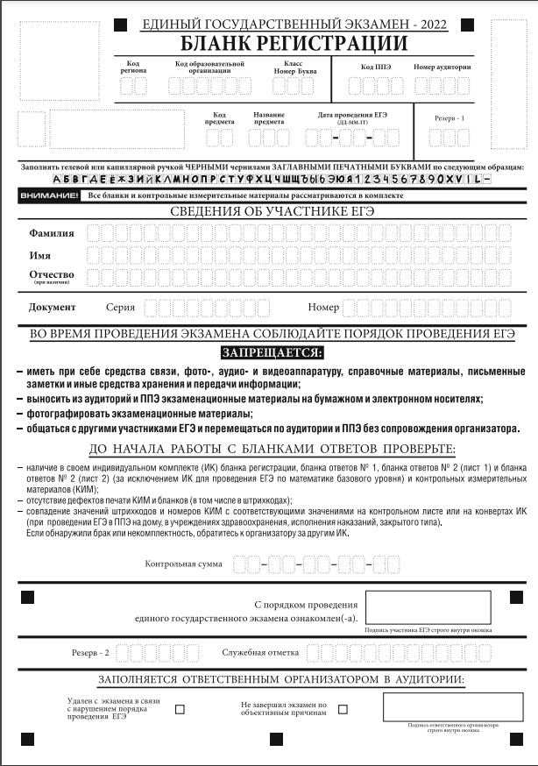

*Штрихкоды – важная часть бланка. Не заляпайте их чернилами, будут проблемы.*

*Недавно выпускникам немного упростили жизнь: все серые поля заполнятся автоматически при печати. Хотя бы тут не ошибемся.*

ВОЗМОЖНО, придётся заполнить:

* **Код региона**– Федеральный код региона, в котором вы сдаете экзамен. Например, в Москве это 77, а в Бурятии – 03. Узнайте заранее свой в [справочнике](http://xn--b1agvbfco4a5df.xn--p1ai/kodirf.html), а потом сверьте с тем, что напишут на доске.
* **Код Краснодарского края** - 23
* **Код пункта проведения ЕГЭ**– код школы, в которую вы приехали сдавать экзамен. Нет, с ее номером не совпадает. Переписывайте с доски внимательно.

ТОЧНО придётся заполнить:

* **Код образовательной организации.**Нет, это не номер вашей школы. У каждого образовательного учреждения есть собственный код. Мы знаем 5 вариантов, как его узнать:

1. спросить в своей школе,
2. посмотреть в уведомлении участника ЕГЭ,
3. прочитать рядом со своей фамилией на двери аудитории перед экзаменом,
4. спросить у организаторов во время заполнения бланков.
5. Прочитайте на доске в аудитории

Вам обязательно помогут вписать код своей школы!

* **Класс.**Номер и буква вашего класса. Хотя в правилах написано, что участники ЕГЭ это поле не заполняют. Так что уточняйте у организаторов!
* **Номер аудитории.**Номер класса, куда вас посадили. Эта информация для всех в аудитории одинаковая, сверяйтесь с образцом на доске.

Заполняем личную информацию.

*Списываем с паспорта или другого документа, подтверждающего личность.*

Знакомимся с краткими правилами экзамена.

Останется поставить подпись в окошке. Не вылезайте за границы!

**Общие правила заполнения:**

* Начинайте писать с первой клетки;
* Буквы и цифры от души стараемся выводить как в образце, иначе ваша работа потеряется. Ее обрабатывает компьютер, а ему чуждо сострадание;
* Документом может быть **паспорт, загранпаспорт**, **временное удостоверение личности**, даже варианты **для лиц без гражданства и беженцев**есть.

Нижние поля нас не касаются. Совсем.

Для чего эти поля?

* *Первый квадратик*на случай, если вы все-таки нарушите правила поведения на экзамене. Он закроет вам путь на пересдачу в этом учебном году.
* *Второй*— для прекращения экзамена по уважительной причине. Сможете пересдать в резервный день.
* *В конце*организатор поставит подпись.

С бланком регистрации на ЕГЭ закончили, **дальше будет легче**!

***А вы знали, что, если по каким-то причинам откажетесь поставить в бланке подпись, за вас это сделает организатор? Теперь знаете.***

**Как заполнять на ЕГЭ бланк ответов №1**

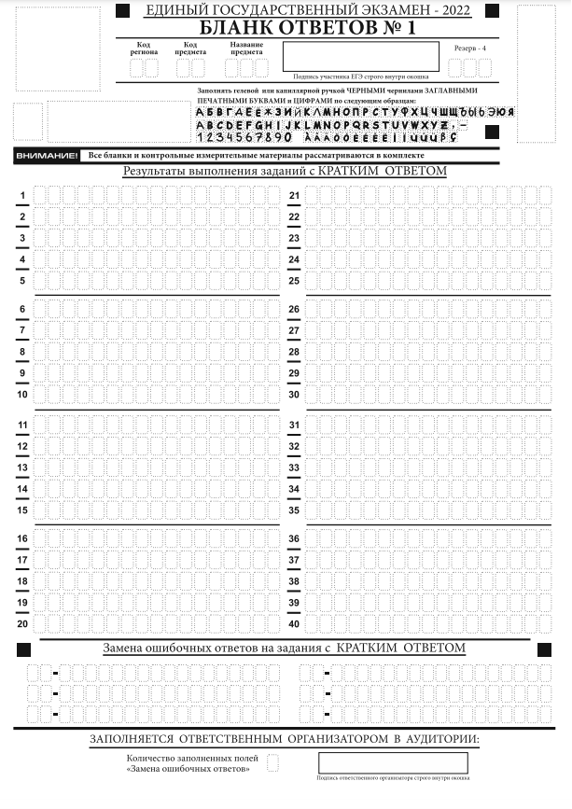

Хорошая новость: если бланки печатали в аудитории, тут автоматически будет заполнено все, кроме окошка для вашей подписи. Если нет – придется вписать вручную еще и *Код региона*.

Дальше идут 40 полей для записи ответов на задания с кратким ответом. Самая большая премудрость тут – соответствие ответов заданному в экзамене формату.

* Следите, что используете в ответах только символы из образца в верхней части бланка;
* Заполняем клеточки без пробелов, даже если это словосочетание.
* Каждый символ записываете в отдельной клетке (в том числе знаки препинания, если они нужны по заданию.

Нововведение для сдающих:

*"Если в ответе больше 17 символов (количество клеточек в поле для записи ответов на задания с кратким ответом), то ответ записывается в отведенном для него месте, не обращая внимания на разбиение этого поля на клеточки. Ответ должен быть написан разборчиво, более узкими символами в одну строчку, с использованием всей длины отведенного под него поля. Символы в ответе не должны соприкасаться друг с другом. Термин следует писать полностью. Любые сокращения запрещены."*

Вы записываете краткий ответ в том виде, в котором это требует задание. Итого может быть несколько вариантов заполнения поля с кратким ответом:

* *одна цифра;*
* *целое число (возможно использование знака «минус»);*
* *конечная десятичная дробь (возможно использование знака «минус»);*
* *последовательность символов, состоящей из букв и (или) цифр;*
* *слово или словосочетание (нескольких слов).*

 Повторим **правила исправления ошибок**в основной части бланка ЕГЭ:

Если заметили, что вынесли в основную часть бланка ЕГЭ неверный ответ, делаем так: ***в поле для замены ошибочных ответов выносим номер задания***, в котором накосячили. ***После тире пишем новый верный ответ***.

Обратите внимание, что каждое поле в бланках (в том числе с номером исправляемого задания) заполняется с первой клетки!

Уже вписали номер задания в бланк исправлений, но вдруг передумали?.. Пустым оставлять ответ нельзя! Компьютер все равно его считает и задание будет считаться невыполненным. Просто **зачеркните номер задания, который передумали исправлять**.

Помните об основных правилах при заполнении бланка ответа №2, а также дополнительного бланка ответа №2:

* С обратной стороны бланка НЕ пишем!
* Заполняем бланки полностью. Иначе следующий смотреть не станут;
* Избегаем посторонней информации на бланке. По правилам, если вы даже напишете свою фамилию в углу, его просто не станут проверять. Пишем только по делу.

**Важно:** дополнительный бланк ответа №2 выдадут только тогда, когда вы испишете до последней строчки лист 1 и лист 2 бланка ответа №2. Информации об ограниченном количестве таких бланков  нет.

**Как НЕ надо заполнять бланки ЕГЭ?**

Напоследок мы подготовили несколько примеров, которые, мы надеемся, покажут вам, как важно уделить бланкам время в своей подготовке к ЕГЭ.

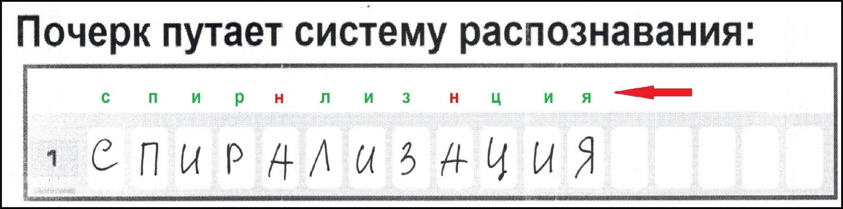

*Так компьютер неверно считывает понятные глазу буквы. Поэтому пишите строго по указанному на бланке образцу.*

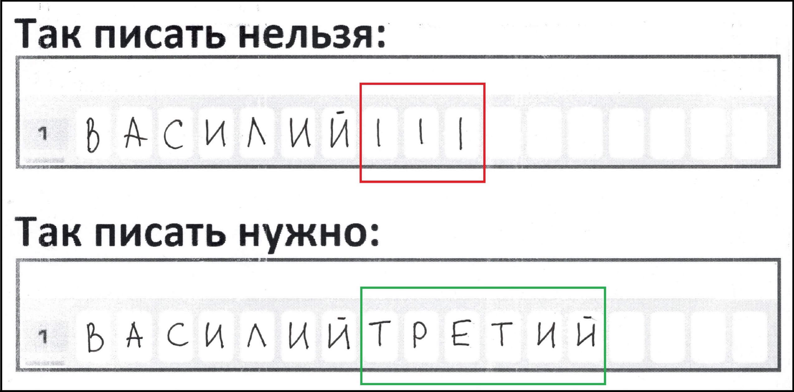

*Здесь в ответе должны быть буквы.*

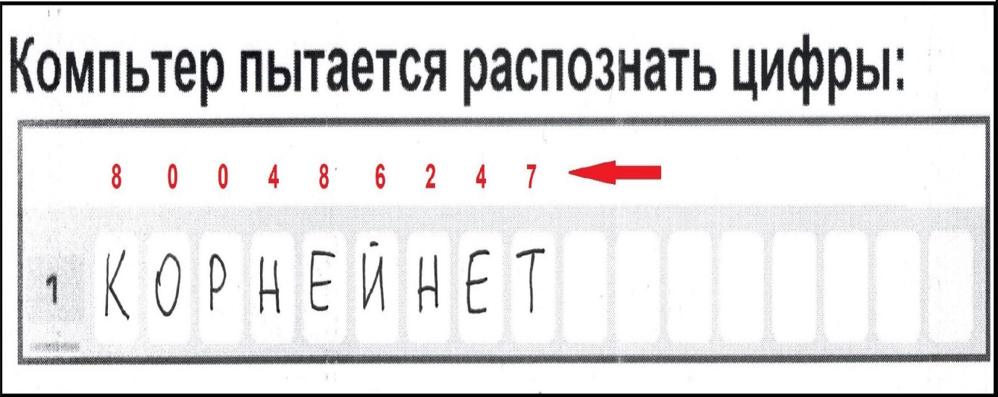

*Здесь в ответе должны быть цифры.*

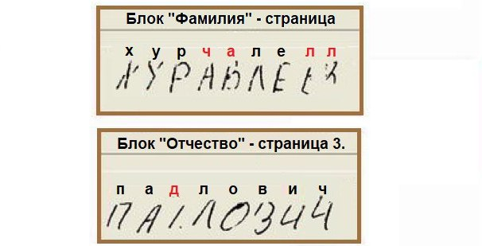

*Так компьютер видит "неправильную" ручку.*

*Что делать, если****испортил бланк****(растеклась ручка, попала вода и т.д.) или****не хватило места в поле для исправлений****. В министерстве дают крайне размытый ответ в формате «надо решать по ситуации». Так что лучше до такого всё-таки не доводить!*

**Вот, пожалуй, и все организационные премудрости. Как обычно, это всё мы придумали не сами, а брали из**[**правил**](http://obrnadzor.gov.ru/ru/docs/documents/index.php?id_4=24283)**заполнения бланков ЕГЭ. Полюбоваться на бланки ЕГЭ и потренироваться их заполнять можно  в своей школе и на сайтах по подготовке к ЕГЭ.**